|  |  |
| --- | --- |
|  | **UNIVERSIDAD NACIONAL EXPERIMENTAL DEL TACHIRA**  **DEPARTAMENTO DE INGENIERIA INFORMATICA**  **ASIGNATURA : ESTRUCTURA DE DATOS (426303)** |

## VALOR: 25 Puntos

### Proyecto No. 1

Escriba un programa completo utilizando POO, por medio de una clase o paquete de clases que sea capaz de leer del archivo de texto llamado **data.txt** uno o varios nombres de archivos con su respectiva estructura y permita realizar lo siguiente:

* Mostrar el contenido de cada archivo. Cada archivo debe mostrarse de tal forma que se coloque un encabezado con los nombres de los campos del archivo y luego los registros respectivos. El encabezado deberá obligatoriamente del estilo:

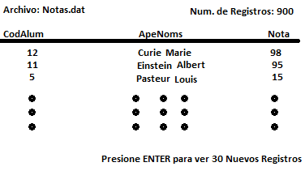

* Ordenar el último de los archivos dados, en el archivo de texto, usando como clave primaria de ordenación el primero de los campos del archivo. Usar un método de clasificación externo (no se admiten métodos internos). El nuevo archivo deberá mostrase por pantalla utilizando el mismo esquema indicado en el punto anterior.

El archivo **data.txt** contendrá la siguiente estructura: (un ejemplo)

Notas.dat

CodAlum int

ApeNoms char(40)

Nota int

**Entrega y REVISION: Martes 16 de Junio de 2015. Depositar en Nimrod**.